# ServerStatus-DogSon

云探针，多服务器探针，云监控，多服务器云监控

根据ServerStatus-Hotaru的前端Web UI，基于Node.JS重写而来的。

目前是0.0.1测试版，多服务器探针服务已经完成，下个版本更新admin面板，支持在线添加服务器。

# 使用方法

## 服务器端

修改conf/conf.js下的服务器信息

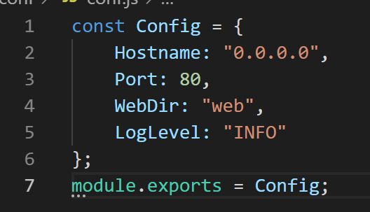

在data.json中添加服务器信息

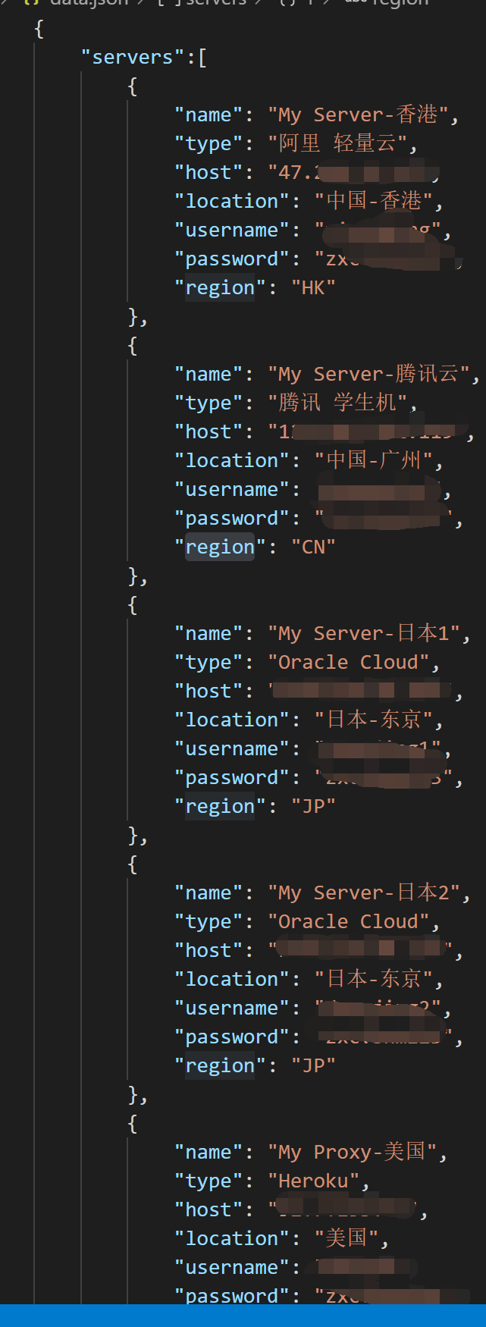

在服务器启动main.js

## 客户端

修改client/conf/conf.js

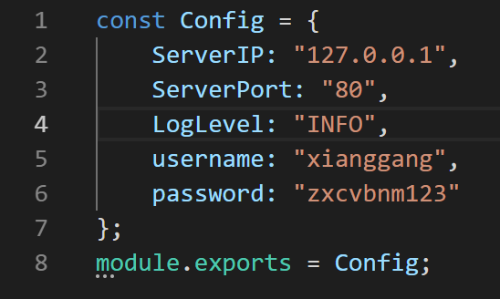

# 演示

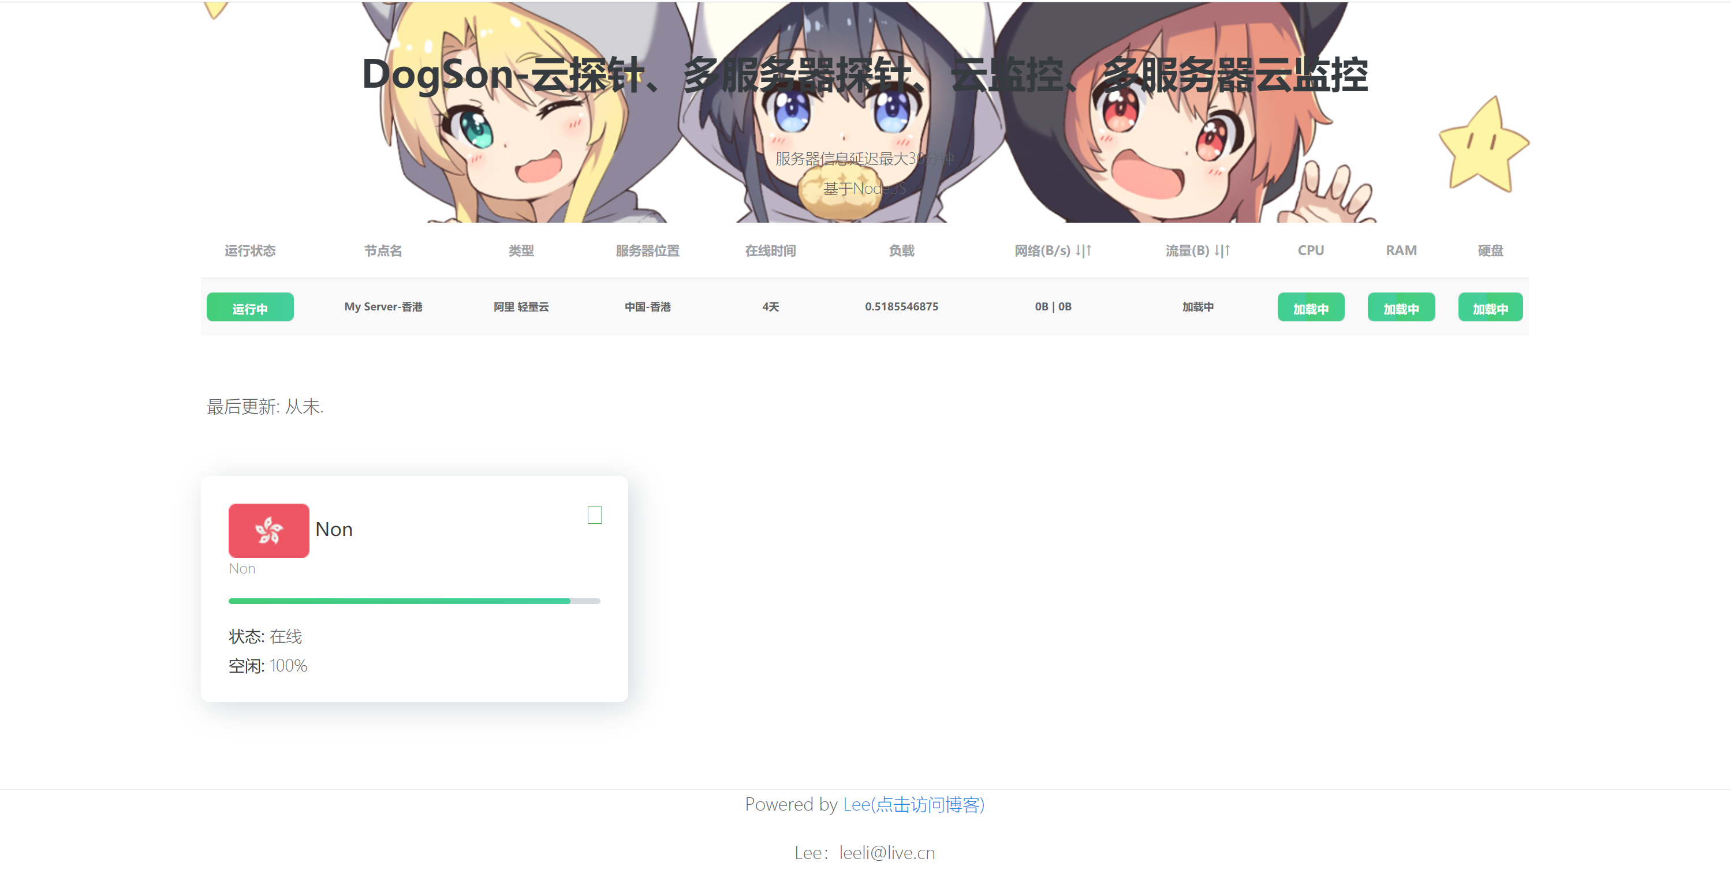

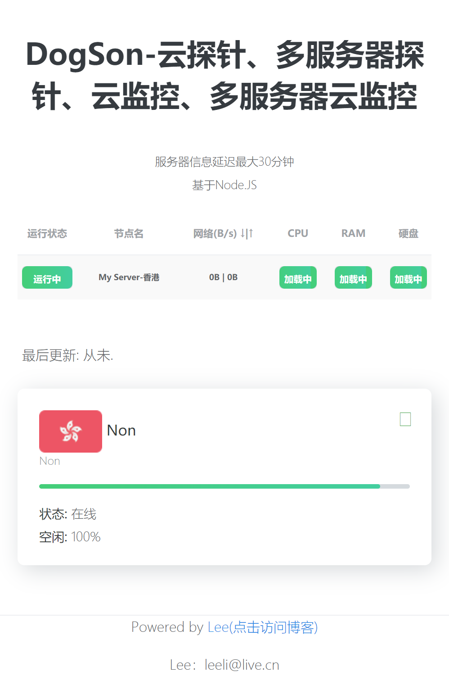

# 相关开源项目

ServerStatus-Toyo：<https://github.com/CokeMine/ServerStatus-Hotaru>

ServerStatus-Toyo：https : //github.com/ToyoDAdoubiBackup/ServerStatus-Toyo

ServerStatus：https : //github.com/BotoX/ServerStatus

mojeda：https：//github.com/mojeda

mojeda的ServerStatus：https : //github.com/mojeda/ServerStatus

BlueVM的项目：http : //www.lowendtalk.com/discussion/comment/169690#Comment_169690